1. 解压安装包

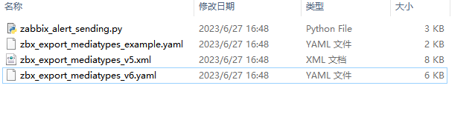

1)复制zabbix_alert_sending.py到告警脚本目录/lib/zabbix/alertscripts/下

2)提前安装python 的requests库：pip install requests

3)编辑zabbix_alert_sending.py文件，添加第一行的解释器，如 #!/usr/bin/python3

4)为文件添加执行权限 chmod +x zabbix_alert_sending.py

1. 导入媒介类型

1)登录Zabbix网页端，选择告警媒介类型-导入

2)5.x版本选择zbx_export_mediatypes_v5.xml文件

3)6.x版本选择zbx_export_mediatypes_v6_x.yaml文件



1. 选择用户，添加告警媒介

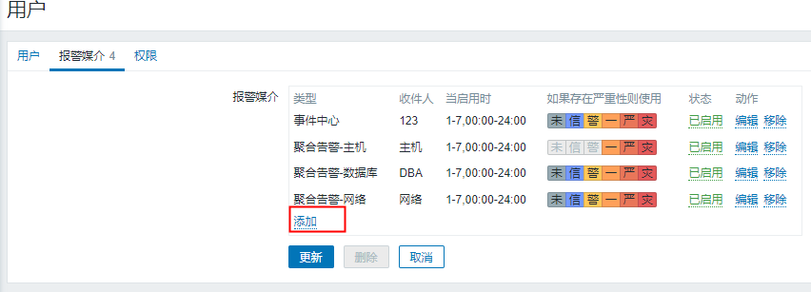

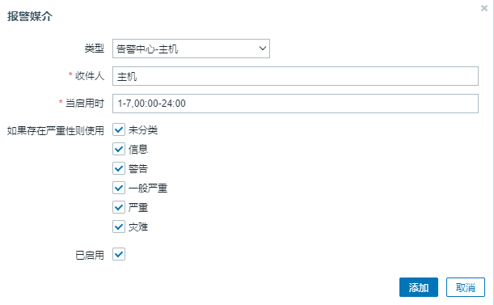

收件人分别填写对应的角色

1. 配置触发器动作

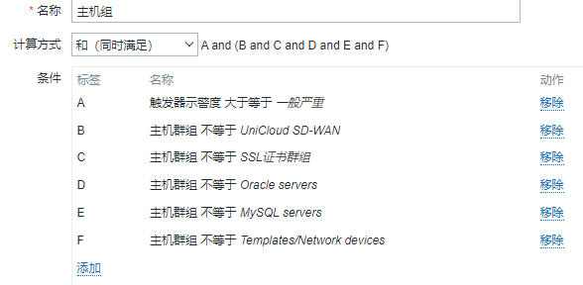

根据不同的角色设置不同的条件

操作根据不同的角色选择对应的脚本

